**РОССИЙСКИЙУНИВЕРСИТЕТДРУЖБЫ НАРОДОВ**

**Факультет физико-математических и естественных наук**

**Бизнес-информатика**

**ОТЧЕТ**

**ПОЛАБОРАТОРНОЙРАБОТЕ №4**

**Архитектура и ОС**

Студент Клепиков А.А.

Группа: НБИбд-02-24

**МОСКВА**

2024.

Лабораторная работа 4

Язык ассемблера

Содержание

1. Цель Работы
2. Описание результатов выполнения лабораторной работы
3. Описание результатов выполнения заданий для самостоятельной работы
4. Вывод

**Цель работы**

Освоение процедуры компиляции и сборки программ, написанных на ассемблере NASM.

**Выполнение лабораторной работы**

1. Создан каталог для работы с программами на языке ассемблера NASM, в котором создан файл hello.asm
2. Файл hello.asm преобразован в объектный код
3. 3. Файл hello.asm скомпилирован в obj.o и создан файл листинга list.lst

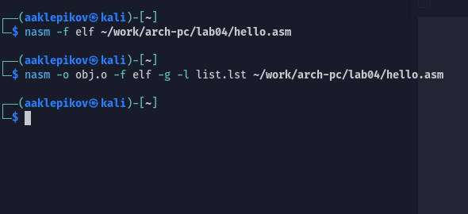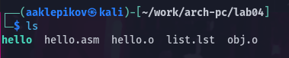

1. Объектный файл передан на обработку компоновщику чтобы получить исполняемый файл



1. Запуск исполняемого файла

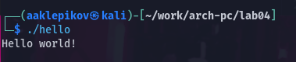

**Выполнение заданий для самостоятельной работы**

1. Создается копия файла hello.asm с именем lab4.asm

2. С помощью текстового редактора вносятся изменения в текст программы, чтобы она выводила Фамилию и имя.

3. Запуск исполняемого файла.

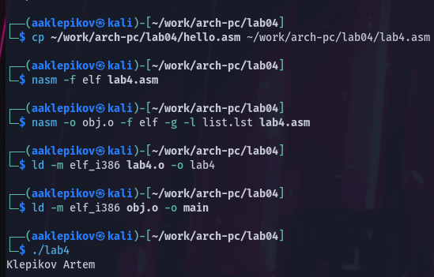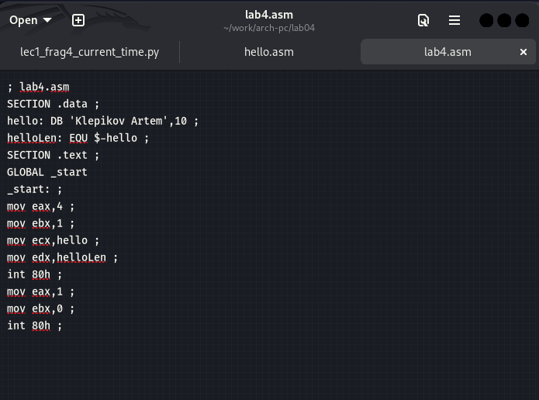

4. Файлы hello.asm и lab4.asm скопированы в локальный репозиторий и загружены на github

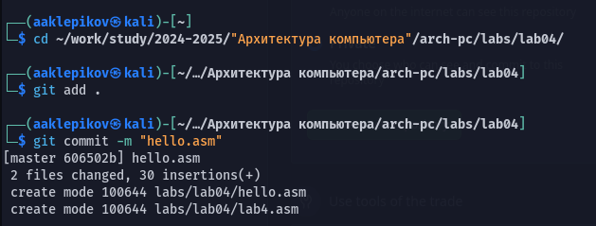

**Текст написанных программ:**

**Hello.asm:**

; hello.asm

SECTION .data ;

hello: DB 'Hello world!',10 ;

helloLen: EQU $-hello ;

SECTION .text ;

GLOBAL _start

_start: ;

mov eax,4 ;

mov ebx,1 ;

mov ecx,hello ;

mov edx,helloLen ;

int 80h ;

mov eax,1 ;

mov ebx,0 ;

int 80h ;

**lab4.asm:**

; lab4.asm

SECTION .data ;

hello: DB 'Klepikov Artem',10 ;

helloLen: EQU $-hello ;

SECTION .text ;

GLOBAL _start

_start: ;

mov eax,4 ;

mov ebx,1 ;

mov ecx,hello ;

mov edx,helloLen ;

int 80h ;

mov eax,1 ;

mov ebx,0 ;

int 80h ;

**Вывод**

Я освоил процедуру компиляции и сборки программ, написанных на ассемблере NASM